南安一中2014～2015学年度高三上学期期中考
文科数学试卷
本试卷考试内容为：函数与导数、三角函数、数列、立体几何、直线与圆。分第I卷（选择题）和第II卷，共4页，满分150分，考试时间120分钟。
注意事项：
1．答题前，考生务必先将自己的姓名、准考证号填写在答题纸上。
2．考生作答时，请将答案答在答题纸上，在本试卷上答题无效。按照题号在各题的答题区域内作答，超出答题区域书写的答案无效。
3．答案使用0．5毫米的黑色中性（签字）笔或碳素笔书写，字体工整、笔迹清楚。
第I卷（选择题 共60分）
一、选择题：本大题共12小题，每小题5分，共60分。在每小题给出的四个选项中，只有一项符合题目要求.
1.已知全集，集合,，下图中阴影部分所表示的集合为
A． B． C． D．
2.在复平面上，复数$z=\frac{3+i}{1+i}$对应点所在的象限是
A．第一象限 B．第二象限 C．第三象限 D．第四象限
3.函数$f\left(x\right)={\text{log}}_{2}x+x−4$的零点所在的区间是
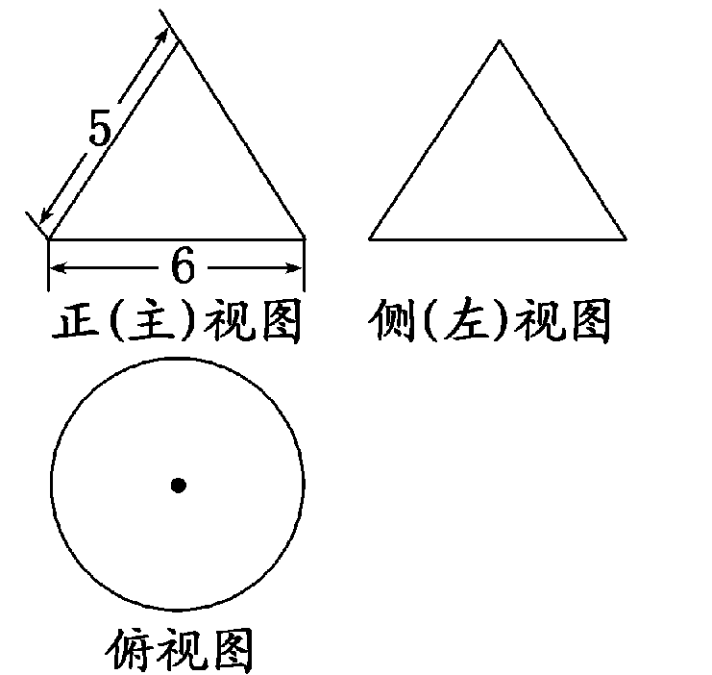
A． B．$\left(1,2\right)$ C．$\left(2,3\right)$ D．$\left(3,4\right)$
4.若某几何体的三视图(单位：cm)如图所示，则此几何体的表面积等于
A．cm² B．cm² C．cm² D．cm²
5.“”是“直线与直线相互平行”的
A．充分不必要条件 B．必要不充分条件
C．充要条件 D．既不充分也不必要条件
6.设l是直线，α，β是两个不同的平面，则下列命题正确的是
A．若l∥α，l∥β，则α∥β B．若α⊥β，l∥α，则l⊥β
C．若α⊥β，l⊥α，则l∥β D．若l∥α，l⊥β，则α⊥β
7.设，若是与的等比中项，则的最小值为
A． B．1 C．4 D．8

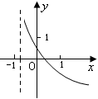
8.已知函数的大致图象如右图，其中为常数，则函数
的大致图象是
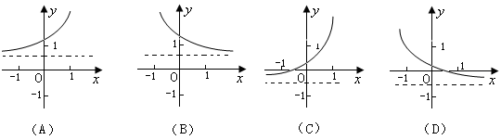
A．
B
C
D
9.已知向量a, b均为单位向量，若它们的夹角是60°，则$\left|a−3b\right|$等于
A．3 B．2 C．$\sqrt{\text{13}}$ D．$\sqrt{7}$
10.已知，则的值是
A． B． C． D．
11.设曲线在点处的切线与轴的交点的横坐标为，则
的值为
A． B． C． D．1
12.定义运算：，将函数的图象向左平移（）个单位，所得图象对应的函数为奇函数，则的最小值为
A． B． C． D．
第II卷（非选择题，共90分）
二、填空题：本大题共4小题，每小题4分，满分16分．
13.若等差数列{a_{n}}的前5项之和S₅＝25，且a₂＝3，则a₆＝ ．
14.已知实数满足，则的最小值是 ．
15.已知△的三个内角所对的边分别为，若△的面积为
,则 ．
16.在一次研究性学习中小李同学发现，以下几个式子的值都等于同一个常数M：
①sin²13°＋cos²17°－sin 13°cos 17°=M；
②sin²15°＋cos²15°－sin 15°cos 15°=M；
③sin²18°＋cos²12°－sin 18°cos 12°=M；
④sin²(－18°)＋cos²48°－sin(－18°)cos 48°=M；
⑤sin²(－25°)＋cos²55°－sin(－25°)cos 55°=M；
请计算出M值，并将该同学的发现推广为一个三角恒等式.
.
三、解答题：本大题6小题，满分74分．解答须写出文字说明、证明过程和演算步骤．
17.（本小题满分12分）
已知三棱柱中，平面，，是的中点
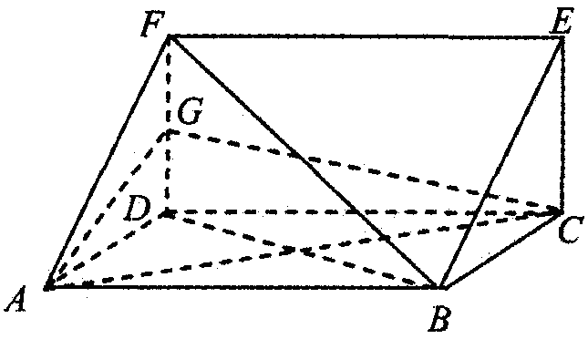
（Ⅰ）求证：平面
（Ⅱ）求证：平面平面

18.（本小题满分12分）
已知直线与直线垂直，且过点
（Ⅰ）求直线的方程；
（Ⅱ）若圆过点，且圆心在轴的正半轴上，直线被该圆所截得的弦长为，
求圆的标准方程.

19.（本小题满分12分）
已知，且
（Ⅰ）求的最小正周期及单调递增区间；
（Ⅱ）在△中，分别是的对边，若成立，求 的取值范围.

20.（本小题满分12分）
等差数列的各项均为正数，，前项和为，为等比数列，，且．
(Ⅰ)求与；
(Ⅱ)证明：．

21．（本小题满分12分）
如图，四棱锥中，$\text{PD}⊥$平面，底面$\text{ABCD}$为正方形，， 为的中点，
（Ⅰ）求证：$\text{PC}⊥\text{BC};$
（Ⅱ）求三棱锥的体积；
（Ⅲ）边上是否存在一点，使得$\text{PA}\text{//}$平面.若存在，求的长；若不存在，说明理由.
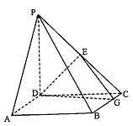

22.（本小题满分14分）
已知函数.
（Ⅰ）若在点()处的切线方程为，求实数的值;
（Ⅱ）当时，讨论的单调性;
（Ⅲ）当时，在区间上恰有一个零点，求实数的取值范围.

南安一中2014～2015学年度高三（上）期中考
文科数学试卷答案及评分标准
说明：
一、本解答给出了一种或几种解法供参考，如果考生的解法与本解答不同，可根据试题的主要考查内容比照评分标准制订相应的评分细则．
二、对计算题当考生的解答在某一步出现错误时，如果后续部分的解答未改变该题的内容和难度，可视影响的程度决定给分，但不得超过该部分正确解答应得分数的一半；如果后续部分的解答有较严重的错误，就不再给分．
三、解答右端所注分数，表示考生正确做到这一步应得的累加分数．
四、只给整数分数，选择题和填空题不给中间分数．
一、选择题：本大题每小题5分，满分60分．
1 | 2 | 3 | 4 | 5 | 6 | 7 | 8 | 9 | 10 | 11 | 12
B | D | C | C | A | D | C | B | D | D | A | B
二、填空题：本大题每小题4分，满分16分．
13.11 14.9 15. 16. sin²α＋cos²(30°－α)－sin α·cos(30°－α)＝
三、解答题：本大题满分74分．
17.证明：
O
（Ⅰ）设、相交于点，连结
∵ ∴为菱形
∴为的中点
∵是的中点
∴
又∵平面 平面
∴平面 ……………………………6分
（Ⅱ）∵为菱形
∴
又∵平面 平面
∴
又∵ 平面
∴平面
又∵平面
∴平面平面 ……………………………12分
18.解：（Ⅰ）∵与垂直 ∴
∵过点 ∴的方程 即 ……………………………4分
（Ⅱ）设圆的标准方程为
解得： …………………………8分
∴圆的标准方程为 …………………………12分
19.解：（Ⅰ）
……………………………3分
……………………………4分 单调递增区间为：
解得：
∴单调递增区间为： ……………………………6分
（Ⅱ）由正弦定理得：(sinA+2sinC)cosB=－sinBcosA
∴ sin(A+B)= －2sinCcosB ∴ cosB=
∵B为三角形的内角 ∴B= ……………………………8分
∴+1
又
……………………………10分
故2，3] ……………………………12分
20.解：(Ⅰ)设的公差为，的公比为，则，，．
依题意有．解得或(舍去)． ……………4分
∴ ……………………………6分
(Ⅱ)∵，
∴
． ……………………………10分
∵ ∴
∴ ……………………………12分
21.(Ⅰ)证明：$∵\text{PD}⊥$平面，$∴\text{PD}⊥\text{BC}$
又∵是正方形 ∴
∵
∴平面 ……………………………3分
又∵面
∴ ……………………………4分
(Ⅱ)解：∵平面，
∴是三棱锥的高 ……………………………5分
∵是的中点
$∴S_{Δ\text{EDC}}=\frac{1}{2}S_{Δ\text{EDC}}=\frac{1}{2}S_{Δ\text{PDC}}=\frac{1}{2}⋅(\frac{1}{2}⋅2⋅2)=1$ ……………………………6分
$∴V_{C−\text{DEG}}=V_{G−\text{DEC}}=\frac{1}{3}\text{GC}⋅S_{Δ\text{DEC}}=\frac{1}{3}⋅\frac{2}{3}⋅1=\frac{2}{9}$ ……………………………8分
(Ⅲ)连结，取中点，连结，延长交于点，
则//平面 ……………………………9分
下面证明之
∵为的中点，是的中点，
∴//， ……………………………10分
又$∵\text{EO}⊂\text{平面}\text{MEG},\text{PA}⊄\text{平面}\text{MEG}$
∴//平面 ……………………………11分
在正方形中， ∵是的中点，
$∴Δ\text{OCG}$≌$Δ\text{OAM}$
$∴\text{AM}=\text{CG}=\frac{2}{3},$ ∴所求$\text{AM}$的长为$\frac{2}{3}\text{.}$ ……………………………12分
22.解：（Ⅰ） ……………………………1分
依题意， ……………………………2分
解得： ……………………………4分
（Ⅱ）的定义域为
①当时，恒有 故的单调递增区间为 ……………………5分
②当时, ,
令得，, ………………………………6分
及的值变化情况如下表：
 | ↘ | 极小值 | ↗

………………………………8分
故的单调递减区间为，单调递增区间为 ………………………9分
（Ⅲ）当时，，由（Ⅱ）知，在为减函数，在为增函数，
的最小值为. ………………………………10分
，
即： ………………………………11分
在区间上恰有一个零点
即： ………………………………13分
解得：或 ………………………………14分

班级____________姓名_________ ____座号____________准考号_______________

